Kürtösi Zsolt Elemérné
Szitakötő magazin: könyvtárhasználati foglalkozás terve
A tanítás helye: | Szegedi Tudományegyetem Juhász Gyula Gyakorló Általános és Alapfokú Művészeti Iskolája, Napközi Otthonos Óvodája könyvtára
A tanítás ideje: | 2016. március 10.
Évfolyam: | 3.
Létszám: | 30 fő
Időtartama: | 60 perc
Az óra témája: | A Szitakötő magazin 33. száma
Az óra típusa: | könyvtárhasználati játékos foglalkozás
Előzetes tudás: | szövegértés: egyszerű információk megtalálása mesékben, rejtvényfejtés

Az óra célja:

- Játékos foglalkozás keretében megismerni a Szitakötő magazin 2016. tavaszi számát
- Rekreáció: játék, szórakozás
- A játékokon keresztül az irodalmi szövegek iránti pozitív viszony erősítése
- Kompetenciafejlesztés
- A könyvtár iránti pozitív attitűd erősítése

Fejlesztendő kompetenciaterületek:

- Kiemelt fejlesztési feladatok és kompetenciák
- a beszéd =szóbeli kifejezések, szókincs) fejlesztése
- a szemléletes képi gondolkodás fejlesztése
- az érdeklődés fejlesztése
- Anyanyelvi kommunikáció:
- szövegértés, szövegvizsgálat fejlesztése
- Hatékony, önálló tanulás:
- tény, adat, információ azonosításának gyakorlása
- képzelet fejlesztése
- Játékszeretet, alkotásvágy fejlesztése
- Szociális és állampolgári kompetencia:
- egymás véleményének meghallgatása

Órán használt segédanyagok, eszközök:

Tanulói segédanyag: feladatok, rejtvények az asztalokon
Tanári segédanyag: megoldókulcsok

Szerkezeti elemek, didaktikai feladatok (görgetett) idő | Az óra logikai felépítése | Módszerek, munkaformák, eszközök
Ráhangolódás
0-10 perc  Órakezdés  hangulatteremtés | Bemutatkozás.  - Ki ismeri közületek a Szitakötő gyermekújságot?  - Láttátok már a legújabb számot? Vajon miről szólhat?  - A borítóképről ítélve mivel kapcsolatos írások vannak benne?  (tavaszi szám, virágos borító)  - Énekeljünk tavaszi dalt! (Tavaszi szél vizet áraszt) | beszélgetés, éneklés
Szemléltetés | - Készítettem nektek mutatóba egy kis kosárkát. Én már teleszedtem virágokkal: feladatvirágokkal. Az asztalokon találtok a kosár készítéséhez alkalmas papírlapokat.  Megmutatom, hogyan kell összeállítani az előkészített papírlapokból és csíkokból milton kapocs segítségével a kosarat. | Kosár készítése bemutatás segítségével
Jelentésteremtés
11-55 perc | - Előkészítettem minden asztalra színes feladatokat, ha ezeket megoldjátok a Szitakötő újság segítségével, akkor összehajtogatjuk és beültetjük a kosárba. Mint látjátok, minden feladat tetején egy virág van, ezek fognak a kosárkában szépen kilátszódni, mint az enyémen.  - Minden asztalon más-más feladat található, járjatok körbe, válasszatok kedvetekre. Vannak színező tojásminták is, ezeket is be lehet ültetni a kosárba. Mindet is szabad megoldani. Aki kéri, segítek.  Feladatok mellékletben. | Feladatok megoldása, segítség igény szerint
Reflektálás
56-60 perc  Értékelés | Elkészültek a kosárkák, ez a tietek, vigyétek magatokkal.  Ki melyik mesének az elolvasásához kapott kedvet?  Találtatok-e érdekes verset, vagy egyéb írást benne?  A napköziben elolvashatjátok majd mindegyiket.  Kinek tetszett ez a mai játékos és rejtvényfejtős délután?  Búcsúzásként keressünk még egy tavaszi dalt és énekeljük el együtt! | Beszélgetés

Felhasznált irodalom:

Szitakötő. A kíváncsi gyerekek folyóirata, Bp., Liget Kiadó, 33. szám, 2016-1.
Játsszunk együtt! Húsvéti kosárkák. <http://jatsszunk-egyutt.hu/husveti-kosarkak/> [Utolsó letöltés 2016. március 2.]

1. melléklet: feladatok

Minden feladatot egy külön színes lapra nyomtatok, majd hozzá fénymásolok egyet a 2. melléklet virágaiból úgy, hogy ha az elkészült feladatokat összehajtjuk vagy felsodorjuk, a tetején a virág kilátsszon, így be lehessen ültetni a kis kosárba (mintarajza a 3. mellékletben).
Pirossal beírom a megoldókulcsot.

1. feladat A Töki Pompos és a hét próba című meséből (22-23. oldal) keressétek ki Töki Pompos hét próbáját. A meghatározásokban a próbákból egy-egy szó hiányzik, ezt kell beírni a kockákba.

Meghatározások:
1. … fonnia (korbácsot)
2. erjesztett … ennie (korpalevest)
3. … napig böjtölnie (három)
4. … kellett tüzet csiholnia (kaszakővel)
5. … kellett hordania a hátán (vesszőt)
6. … patkolnia (tojást)
7. … kellett álarcot faragnia (fából) – függőlegesen a komatál szó jön ki.

1.
2.
3.
4.
5.
6.
7.

2. feladat Volt egyszer egy öreg király

Keresd meg a mesét a Szitakötőben!
Milyen befőtteket tartott az öreg király a szívkamrájában? (nevetésbefőtteket)
Rajzolj egy ilyet te is! (üres papírra)

3. feladat Keresd meg a Szitakötő újságban a következő mesék kezdősorait! Mindegyiken elmosott a tavaszi eső egy-egy szót. Pótold, kérlek!

a) Hol széles, hol …………………..……. volt a csipkevessző házakból épült falucska, az Ásványrárón is túl. (szűk)

b) Élt egyszer egy ………………………….…….. legény, Jankó, ki a falu szélén lakott. (hetyke)

c) Hetedhét határon ……………………….… lakott Egyedem, akit a falu bolondjának hittek. (innen)

d) Szomorúság és sötétség …………………..…………….……….. a birodalomra. (borult)

e) Marosvölgyi Bonifác ……………………………………………. óta hangokat hallott. (napok)

4. feladat Bogaraskodás

Gyűjtsetek bogárneveket a Háztűznéző c. meséből és népesítsétek be a nevükkel a mellékelt képet!

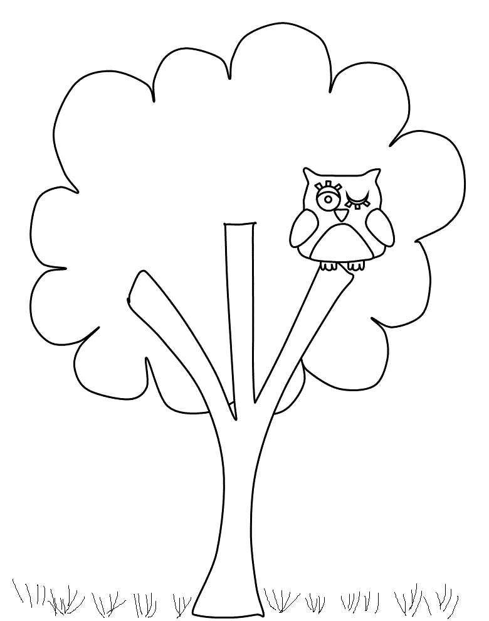

5. feladat Virágneveket gyűjtöttem nektek a mesékből. Keressétek meg őket a betűk között! Melyikük kakukktojás?

A | M | J | É | G | V | I | R | Á | G | S | T
S | Z | Á | Z | S | Z | O | R | S | Z | É | P
R | B | C | D | K | R | Ó | K | U | S | Z | S
R | P | I | T | Y | P | A | N | G | A | A | D
P | E | N | I | G | H | Ó | V | I | R | Á | G
A | M | T | K | E | C | S | O | N | V | L | H

Jégvirág, százszorszép, krókusz, pitypang, hóvirág, jácint

6. feladat Keresd meg azt a mesét, amelyikben a következő szereplők mind benne vannak!
Piroska, Farkas, Jancsi, Juliska, Hófehérke, Kay, Hókirálynő, Edit, Nagymama

Mi a címe? …………………………………………….

7. feladat Töki Pompos egyik feladata a tojáspatkolás volt. Szeretnél te is tojást patkolni? Nem ajánlom, rendkívül nehéz:

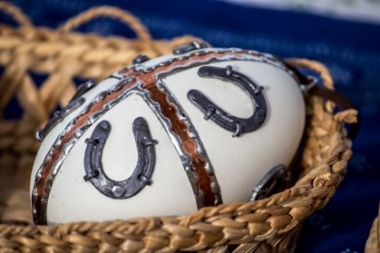

De ilyen díszeket te is tudsz rajzolni rájuk, most ha van kedved, kiszínezhetsz egyet-kettőt!

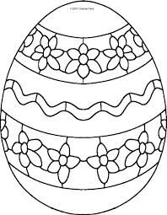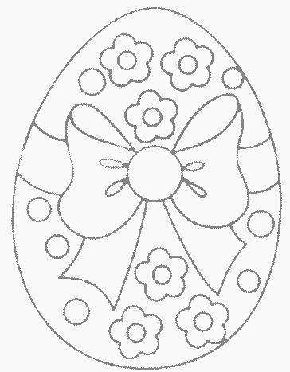

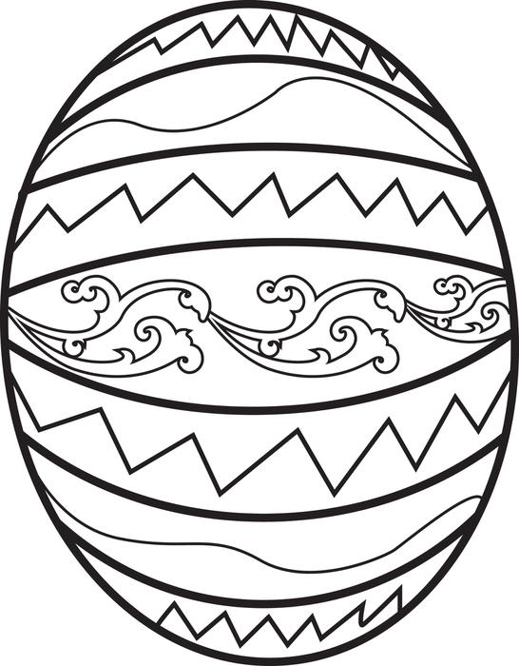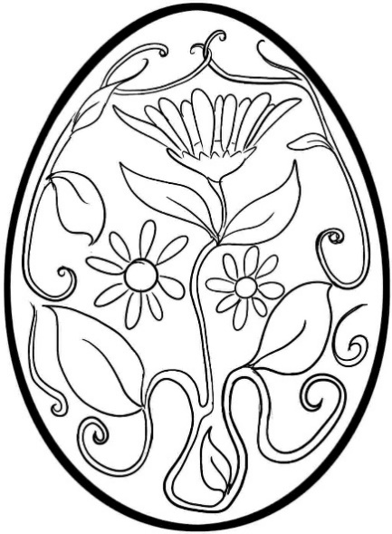

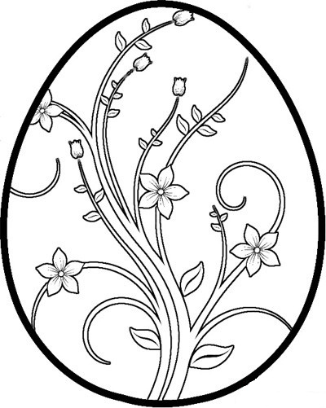

2. melléklet: virágok

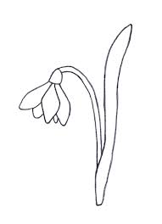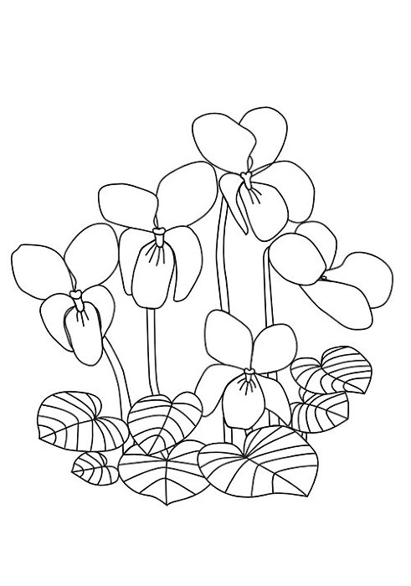
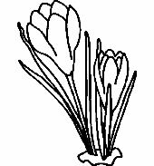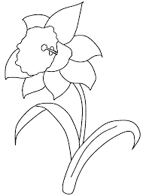
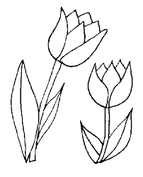 (a tulipán kettévágva két feladatot díszíthet)

3. melléklet: kosár mintarajza

http://jatsszunk-egyutt.hu/husveti-kosarkak/ mintájára. A kosárkát nem ragasztjuk, hanem a fülével együtt milton kapoccsal fogjuk össze. Díszítésnek vékonyan bevagdalt zöld krepp papír kerül bele, fűhöz hasonlatosan.

